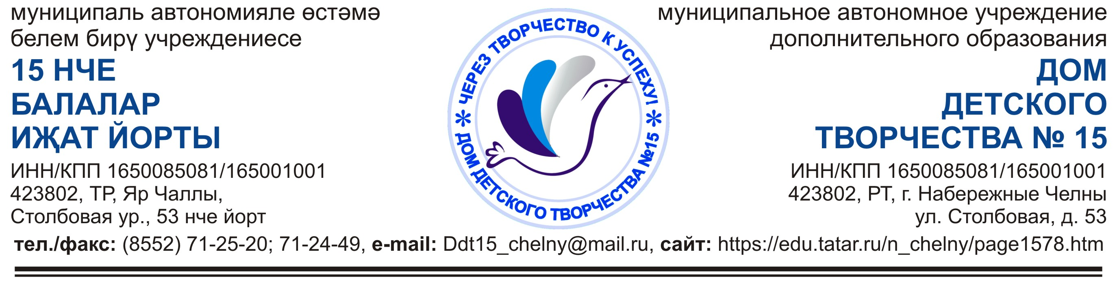

ОБЪЕДИНЕНИЯ ЦИРКОВОЙ СТУДИИ «АНТРЕ»

№ п/п | Название объединения | Возраст учащихся | Обучение  платно/  бесплатно | Ф.И.О. педагога | Время занятий | Место проведения | Телефон для связи
 | Цирковая студия «Антре» - занятия по хореографии, постановка номеров | 7-15 | бесплатно | Миндубаева Земфира  Идрисовна | 2 смена | СОШ 35 | 89178511699
 | Цирковая студия «Антре» - занятия акробатикой, постановка номеров | 7-15 | бесплатно | Недогода Анатолий Александрович | 2 смена | СОШ 35 | 89276764922

